**Государственная академия управления им.**

**Серго Орджоникидзе**

*Кафедра программирования и компьютерной техники*

**Реферат на тему:**

Локальные вычислительные сети. Операционная система NetWare фирмы Novell.

Выполнил: студент ФЭУ б/у 2-2

Дрождев И.Ф.

Проверил:

# 

# Москва 1995 г.Введение.

Система NetWare фирмы Novell позволяет так организовать архитектуру ЛВС, чтобы удовлетворить любым специфическим требованиям. Эта способность к модификации относится не только к прикладным программам, которые выполняются в сети, но также к аппаратным средствам и используемым функциям систем.

ЛВС могут состоять из одного файл-сервера, поддерживающего небольшое число рабочих станций, или из многих файл-серверов и коммуникационных серверов, соединенных с сотнями рабочих станций. Некоторые сети спроектированы для оказания сравнительно простых услуг, таких, как совместное пользование прикладной программой и файлом и обеспечение доступа к единственному принтеру. Другие сети обеспечивают связь с большими и мини-ЭВМ, модемами коллективного пользования, разнообразными устройствами ввода/вывода (графопостроителями, принтерами и т. д.) и устройствам памяти большой емкости (диски типа WORM).

# ФАЙЛ-СЕРВЕР И РАБОЧИЕ СТАНЦИИ

Файл-сервер является ядром локальной сети. Этот компьютер (обычно высокопроизводительный мини-компьютер) запускает операционную систему и управляет потоком данных, передаваемых по сети. Отдельные рабочие станции и любые совместно используемые периферийные устройства, такие, как принтеры, - все подсоединяются к файл-серверу.

Каждая рабочая станция представляет собой обычный персональный компьютер, работающий под управлением собственной дисковой операционной системы (такой, как DOS или OS/2). Однако в отличие от автономного персонального компьютера рабочая станция содержит плату сетевого интерфейса и физически соединена кабелями с файлом-сервером. Кроме того, рабочая станция запускает специальную программу, называемой оболочкой сети, которая позволяет ей обмениваться информацией с файл-сервером, другими рабочими станциями и прочими устройствами сети. Оболочка позволяет рабочей станции использовать файлы и программы, хранящиеся на файл-сервере, так же легко, как и находящиеся на ее собственных дисках.

# ОПЕРАЦИОННАЯ СИСТЕМА РАБОЧЕЙ СТАНЦИИ

Каждый компьютер рабочей станции работает под управлением своей собственной операционной системы (такой, как DOS или OS/2). Чтобы включить каждую рабочую станцию с состав сети, оболочка сетевой операционной системы загружается в начало операционной системы компьютера.

Оболочка сохраняет большую часть команд и функций операционной системы, позволяя рабочей станции в процессе работы выглядеть как обычно. Оболочка просто добавляет локальной операционной системе больше функций и придает ей гибкость.

# ТОПОЛОГИЯ ЛОКАЛЬНЫХ СЕТЕЙ

Термин "топология сети" относится к пути, по которому данные перемещаются по сети. Существуют три основных вида топологий: "общая шина", "звезда" и "кольцо".

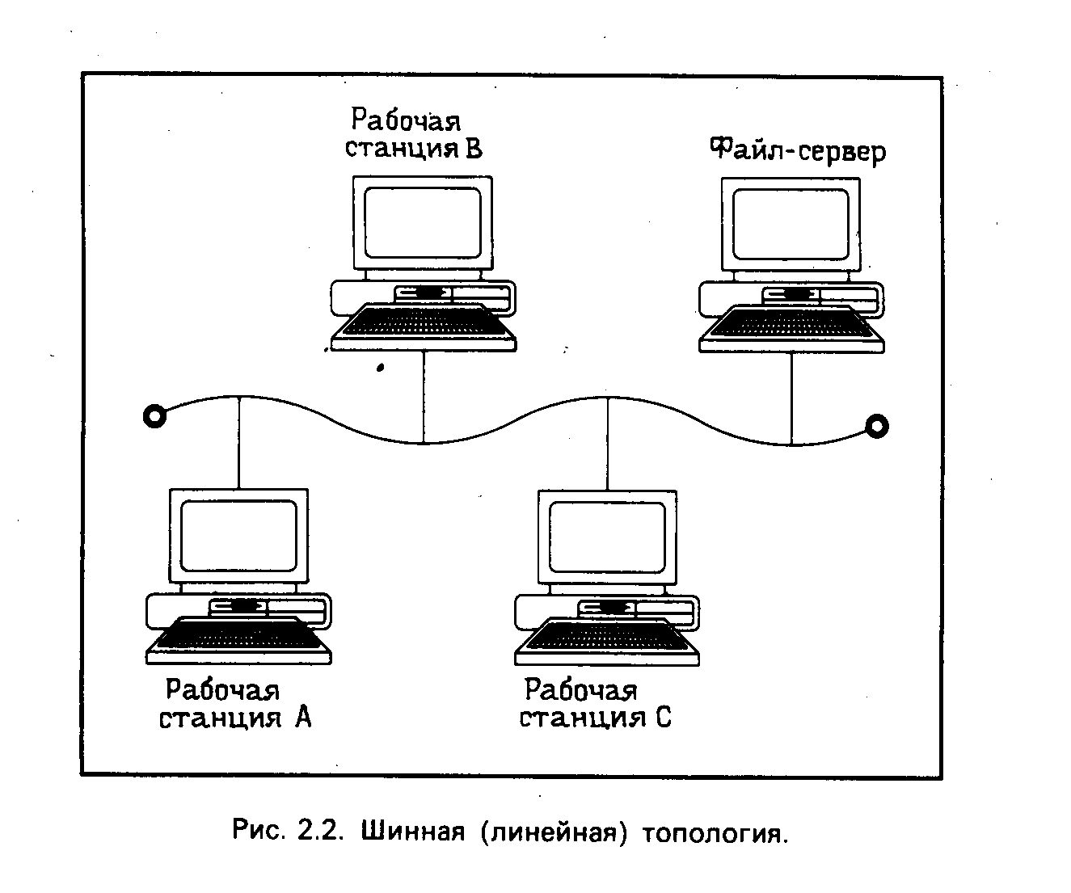

Топология "общая шина" предполагает использование одного кабеля, к которому подключаются все компьютеры сети (рис. 2.2). В случае "общая шина" кабель используется совместно всеми станциями по очереди. Принимаются специальные меры для того, чтобы при работе с общим кабелем компьютеры не мешали друг другу передавать и принимать данные.

В топологии "общая шина" все сообщения, посылаемые отдельными компьютерами, подключенными к сети. Надежность здесь выше, так как выход из строя отдельных компьютеров не нарушит работоспособности сети в целом. Поиск неисправностей в кабеле затруднен. Кроме того, так как используется только один кабель, в случае обрыва нарушается работа всей сети.

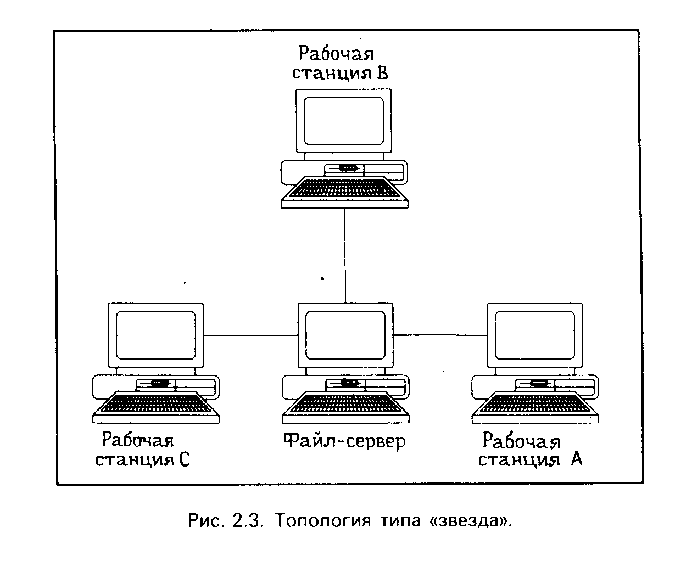

На рис. 2.3 показаны компьютеры, соединенные звездой. В этом случае каждый компьютер через специальный сетевой адаптер подключается отдельным кабелем к объединяющему устройству.

При необходимости можно объединять вместе несколько сетей с топологией "звезда", при этом получаются разветвленные конфигурации сети.

С точки зрения надежности эта топология не является

наилучшим решением, так как выход из строя центрального узла приведет к остановке всей сети. Однако при использовании топологии "звезда" легче найти неисправность в кабельной сети.

Используется также топология "кольцо" (рис. 2.4). В этом случае данные передаются от одного компьютера к другому как бы по эстафете. Если компьютер получит данные, предназначенные для другого компьютера, он передает их дальше по кольцу. Если данные предназначены для получившего их компьютера, они дальше не передаются.

Локальная сеть может использовать одну из перечисленных топологий. Это зависит от количества объединяемых компьютеров, их взаимного расположения и других условий. Можно также объединить несколько локальных сетей, выполненных с использованием разных топологий, в единую локальную сеть. Может, например, древовидная топология.

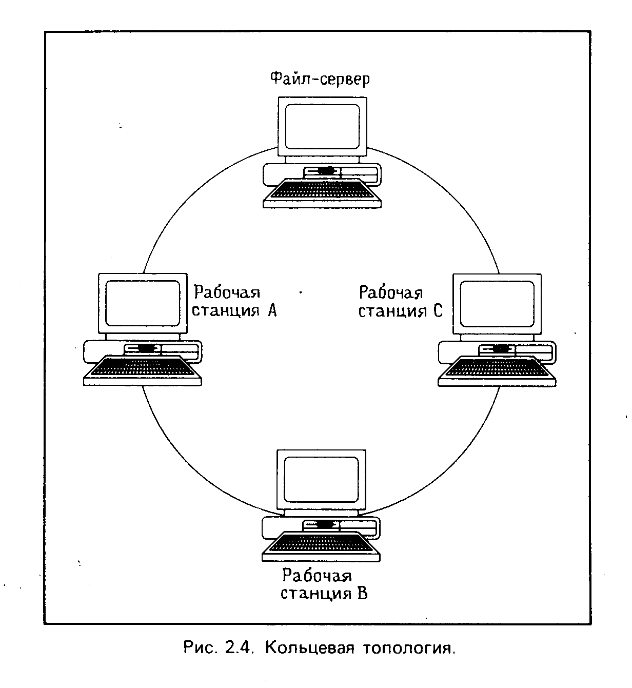

# МЕТОДЫ ДОСТУПА И ПРОТОКОЛЫ ПЕРЕДАЧИ ДАННЫХ

В различных сетях существуют различные процедуры обмена данными в сети. Эти процедуры называются протоколами передачи данных, которые описывают методы доступа к сетевым каналам данных.

Наибольшее распространение получили конкретные реализации методов доступа: Ethernet, Arcnet и Token-Ring.

# Метод доступа Ethernet.

Это метод доступа, разработанный фирмой Xerox в 1975 году, пользуется наибольшей популярностью. Он обеспечивает высокую скорость передачи данных и надежность.

Для данного метода доступа используется топология "общая шина". Поэтому сообщение, отправляемое одной рабочей станцией, принимается одновременно всеми остальными, подключенными к общей шине. Но сообщение, предназначенное только для одной станции (оно включает в себя адрес станции назначения и адрес станции отправителя). Та станция, которой предназначено сообщение, принимает его, остальные игнорируют.

Метод доступа Ethernet является методом множественного доступа с прослушиванием несущей и разрешением коллизий (конфликтов) (CSMA/CD - Carier Sense Multiple Access with Collision Detection).

Перед началом передачи рабочая станция определяет, свободен канал или занят. Если канал свободен, станция начинает передачу.

Ethernet не исключает возможности одновременной передачи сообщений двумя или несколькими станциями. Аппаратура автоматически распознает такие конфликты, называемые коллизиями. После обнаружения конфликта станции задерживают передачу на некоторое время. Это время небольшое и для каждой станции свое. После задержки передача возобновляется.

Реально конфликты приводят к уменьшению быстродействия сети только в том случае, если работает порядка 80-100 станций.

# Метод доступа Arcnet.

Этот метод доступа разработан фирмой Datapoint Corp. Он тоже получил широкое распространение, в основном благодаря тому, что оборудование Arcnet дешевле, чем оборудование Ethernet или Token -Ring. Arcnet используется в локальных сетях с топологией "звезда". Один из компьютеров создает специальный маркер (сообщение специального вида), который последовательно передается от одного компьютера к другому.

Если станция желает передать сообщение другой станции, она должна дождаться маркера и добавить к нему сообщение, дополненное адресами отправителя и назначения. Когда пакет дойдет до станции назначения, сообщение будет "отцеплено" от маркера и передано станции.

# Метод доступа Token-Ring.

Метод доступа Token-Ring был разработан фирмой IBM и рассчитан на кольцевую топологию сети.

Этот метод напоминает Arcnet, так как тоже использует маркер, передаваемый от одной станции к другой. В отличие от Arcnet, при методе доступа Token-Ring имеется возможность назначать разные приоритеты разным рабочим станциям.

# АППАРАТНОЕ ОБЕСПЕЧЕНИЕ ЛОКАЛЬНЫХ СЕТЕЙ

# Аппаратура Ethernet

Аппаратура Ethernet обычно состоит из кабеля, разъемов, Т-коннекторов, терминаторов и сетевых адаптеров. Кабель, очевидно, используется для передачи данных между рабочими станциями. Для подключения кабеля используются разъемы. Эти разъемы через Т-коннекторы подключаются к сетевым адаптерам - специальным платам, вставленным в слоты расширения материнской платы рабочей станции. Терминаторы подключаются к открытым концам сети.

Для Ethernet могут быть использованы кабели разных типов: тонкий коаксиальный кабель, толстый коаксиальный кабель и неэкранированная витая пара. Для каждого типа кабеля используются свои разъемы и свой способ подключения к сетевому адаптеру.

В зависимости от кабеля меняются такие характеристики сети, как максимальная длина кабеля и максимальное количество рабочих станций, подключаемых к кабелю.

Как правило, скорость передачи данных в сети Ethernet достигает 10 Мбит в секунду, что достаточно для многих приложений.

Рассмотрим подробно состав аппаратных средств Ethernet для различных типов кабеля.

# Толстый коаксиальный кабель.

Толстый коаксиальный кабель, используемый Ethernet, имеет диаметр 0.4 дюйма и волновое сопротивление 50 Ом. Иногда этот кабель называют "желтым кабелем". Это самый дорогостоящий из рассматриваемых нами кабелей. Институт IEEE определил спецификацию на этот кабель - 10BASES.

На рис. 4 схематически изображена локальная сеть на основе толстого коаксиального кабеля.

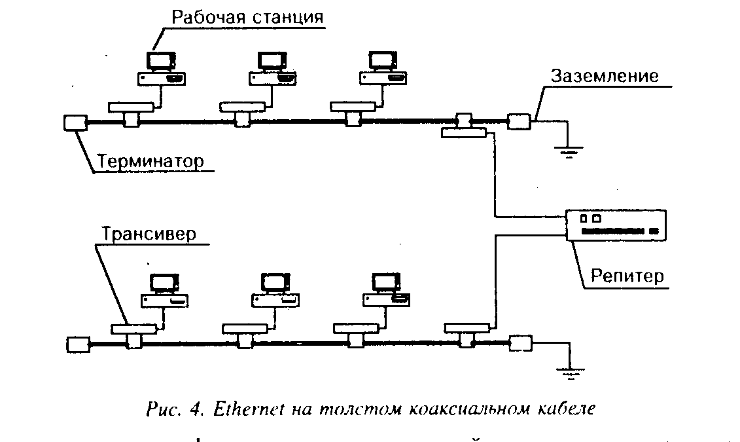

Здесь приведена конфигурация сети, состоящей из двух сегментов, разделенным репитером. В каждом сегменте находятся 3 рабочие станции.

Каждая рабочая станция через сетевой адаптер (установлен на материнской плате компьютера и на рисунке не показан) специальным многожильным трансиверным кабелем подключается к устройству, называемому трансивером. Трансивер служит для подключения рабочей станции к толстому коаксиальному кабелю.

На корпусе трансивера имеется 3 разъема: два - для подключения толстого коаксиального кабеля, и один - для подключения трансиверного кабеля.

В таблице 2 перечислены устройства, необходимые для подключения рабочей станции к толстому коаксиальному кабелю.

К сожалению, длина одного сегмента ограничена, и для толстого кабеля не может превышать 500 метров. Если общая длина сети больше 500 метров, ее необходимо разбить на сегменты, соединенные друг с другом через специальное устройство - репитер.

На рисунке изображены два сегмента, соединенные репитером. При этом общая длина сети может достигать одного километра.

Между собой трансиверы соединяются отрезками толстого коаксиального кабеля с припаянными к их концам коаксиальными

Таблица 2. Оборудование для подключения рабочей станции к толстому коаксиальному кабелю Ethernet

***********************************************************************

Сетевой адаптер Вставляется в материнскую плату компьютера

Трансиверный кабель Многожильный экранированный кабель, соединяет

сетевой адаптер с трансивером

Трансивер Соединяется трансиверным кабелем с сетевым адаптером, имеет два коаксиальных разъема для подключения к толстому кабелю

***********************************************************************

разъемами.

На концах сегмента подключены специальные заглушки - терминаторы. Это просто коаксиальные разъемы, в корпусе которых установлен резистор с сопротивлением 50 Ом.

Корпус одного из терминаторов должен быть заземлен. В каждом сегменте сети можно соединять только один терминатор.

Существуют и другие ограничения кроме максимальной длины коаксиального кабеля.

Таблица 3. Ограничения для Ethernet на толстом кабеле

***********************************************************************

Максимальная длина сегмента 500 м

Максимальное количество сегментов в сети 5

Максимальная длина сети 2.5 км

Максимальное количество станций, подключенных

к одному сегменту (если в сети есть репитеры,

то они тоже считаются как рабочие станции) 100

Минимальное расстояние между точками

подключения рабочих станций 2.5 м

Максимальная длина трансиверного кабеля 50 м

***********************************************************************

Кроме ограничения на длину сегмента существуют ограничения на максимальное количество сегментов в сети (и, как следствие, на максимальную длину сети), на максимальное количество рабочих станций, подключенных к сети и на максимальную длину трансиверного кабеля.

Однако в большинстве случаев эти ограничения не существенны. Более того, возможности толстого кабеля избыточны.

Итак, перечислим оборудование, необходимое для сети Ethernet на толстом кабеле:

N-коннектор

N-терминатор

N-Barrel-коннектор

N-терминатор с заземлением

DIX-коннектор

Трансивер

# Тонкий коаксиальный кабель

Тонкий коаксиальный кабель, используемый для Ethernet, имеет диаметр 0.2 дюйма и волновое сопротивление 50 Ом. Импортный кабель называется RG-58A/U и соответствует спецификации 10BASE2. Можно также использовать кабель РК-50, выпускаемый нашей промышленностью.

Сеть Ethernet на тонком кабеле существенно проще, чем на толстом.

Как правило, все сетевые адаптеры имеют два разъема. Один из них предназначен для подключения многожильного трансиверного кабеля, второй - для подключения небольшого тройника, называемого Т-коннектором. Т-коннектор с одной стороны подключается к сетевому адаптеру, а с двух других сторон к нему подключаются отрезки тонкого коаксиального кабеля с соответствующими разъемами на концах. При этом получается, что коаксиальный кабель подключается как бы непосредственно к сетевому адаптеру, поэтому не нужны трансивер и трансиверный кабель.



На концах сегмента должны находиться терминаторы, которые подключаются к свободным концам Т-коннекторов. Один (и только один!) терминатор в сегменте должен быть заземлен.

Сети на тонком кабеле имеют худшие параметры по сравнению с сетями на базе толстого кабеля (таблица 4). Но стоимость сетевого оборудования, необходимого для создания сети на тонком кабеле, существенно меньше.

Следует отметить, что некоторые фирмы выпускают адаптеры Ethernet, способные работать при длине сегмента до 300 метров (например, адаптеры фирмы 3COM). Однако такие адаптеры стоят дороже и вся сеть в

Таблица 4. Ограничения для Ethernet на тонком кабеле.

***********************************************************************

Максимальная длина сегмента 185 м

Максимальное количество сегментов в сети 5

Максимальная длина сети 925 м

Максимальное количество станций, подключенных

к одному сегменту (если в сети есть репитеры,

то они тоже считаются как рабочие станции) 30

Минимальное расстояние между точками

подключения рабочих станций 0.5 м

***********************************************************************

этом случае должна быть сделана с использованием адаптеров только одного типа.

Как правило, большинство сетей Ethernet создано именно на базе тонкого кабеля.

Итак, перечислим оборудование, необходимое для сети Ethernet на тонком кабеле:

BNC-коннектор

BNC-терминатор

BNC-Barrel-коннектор

BNC-терминатор с заземлением

T-коннектор

# Неэкранированная витая пара.

Некоторые (но не все) сетевые адаптеры Ethernet способны работать с кабелем, представляющем собой простую неэкранированную витую пару проводов (спецификация 10BASE-T). В качестве такого кабеля можно использовать обычный телефонный провод и уже имеющуюся в вашей организации телефонную сеть.

Сетевые адаптеры, способные работать с витой парой, имеют разъем, аналогичный применяемому в импортных телефонных аппаратах.

Для сети Ethernet на базе витой пары необходимо специальное устройство - концентратор. К одному концентратору через все те же телефонные розетки можно подключить до 12 рабочих станций. Максимальное расстояние от концентратора до рабочей станции составляет 100 метров, при этом скорость передачи данных такая же, как и для коаксиального кабеля, - 10 Мбит в секунду.

Достоинства сети на базе витой пары очевидны - низкая стоимость оборудования и возможность использования имеющейся телефонной сети. Однако есть серьезные ограничения на количество станций в сети и на ее длину.

# Сетевой адаптер Ethernet.

Вне зависимости от используемого кабеля для каждой рабочей станции необходимо иметь сетевой адаптер. Сетевой адаптер - это плата, которая вставляется в материнскую плату компьютера. Она имеет два разъема для подключения к сетевому кабелю.

Для Ethernet в стандарте ISA используется три вида сетевых адаптеров: 8-битовые, 16-битовые и 32-битовые. 8-битовый адаптер может вставляться в 8-битовый или 16-битовый слоты материнской платы и используется, главным образом, в компьютерах IBM XT IBM PC, где нет 16-битовых слотов. Иногда 8-битовые адаптеры используются для компьютеров IBM AT, если требования к скорости передачи данных не высоки. Для 16-битового адаптера необходимо использовать 16-битовый слот.

На компьютерах 80386 или 80486 имеет смысл использовать скоростные 32-битовые адаптеры, по крайней мере для тех станций, на которые приходится максимальная нагрузка.

Сетевые адаптеры могут быть рассчитаны на архитектуру ISA/EISA или Micro Channel. Первая архитектура используется в серии компьютеров IBM AT и совместимых с ними, вторая - в мощных станциях на базе процессоров 80486, третья - в компьютерах PS/2 серии IBM. Конструктивно эти типы адаптеров отличаются друг от друга. Для ускорения работы на плате сетевого адаптера может находиться буфер. Размер этого буфера различен для адаптеров разных типов и может составлять от 8 Кб для 8-битовых адаптеров до 16 Кб и более для 16- и 32-битовых адаптеров.

Сетевые адаптеры Ethernet используют порты ввода/вывода и один канал прерывания. Некоторые адаптеры могут работать с каналами прямого доступа к памяти (DMA).

На плате адаптера может располагаться микросхема постоянного запоминающего устройства (ПЗУ) для создания так называемых бездисковых рабочих станций. Это компьютеры, в которых нет ни винчестера, ни флоппи-дисков. Загрузка операционной системы выполняется из сети, и выполнят ее программа, записанная в микросхеме дистанционной загрузки.

Перед тем как вставить сетевой адаптер в материнскую плату компьютера, необходимо с помощью переключателей (расположенных на плате адаптера) задать правильные значения для портов ввода/вывода, канала прерывания, базовый адрес ПЗУ дистанционной загрузки бездисковой станции.

# Репитер.

Если длина сети превышает максимальную длину сегмента сети, необходимо разбить сеть на несколько (до пяти) сегментов, соединив их через репитер.

Конструктивно репитер может быть выполнен либо в виде отдельной конструкции со своим блоком питания, либо в виде платы, вставляемой в слот расширения материнской платы компьютера.

Репитер в виде отдельной конструкции стоит дороже, но он может быть использован для соединения сегментов Ethernet, выполненных как на тонком, так и на толстом кабеле, так как он имеет и коаксиальные разъемы, и разъемы для подключения трансиверного кабеля. С помощью этого репитера можно даже соединить в единую сеть сегменты, выполненные и на тонком, и на толстом кабеле.

Репитер в виде платы имеет только коаксиальные разъемы и поэтому может соединять только сегменты на тонком коаксиальном кабеле. Однако он стоит дешевле, и не требует отдельной розетки для подключения электропитания.

Один из недостатков встраиваемого в рабочую станцию репитера заключается в том, чтобы для обеспечения круглосуточной роботы сети станция с репитером также должна работать круглосуточно. При выключении питания связь между сегментами сети будет нарушена.

Функции репитера заключаются в физическом разделении сегментов сети и обеспечении восстановления пакетов, передаваемых из одного сегмента сети в другой.

Репитер повышает надежность сети, так как отказ одного сегмента (например, обрыв кабеля) не сказывается на работе других сегментов. Однако, разумеется, через поврежденный сегмент данные проходить не могут.

# Аппаратура Arcnet.

Для организации сети Arcnet необходим специальный сетевой адаптер. Этот адаптер имеет один внешний разъем для подключения коаксиального кабеля.

Каждый адаптер Arcnet должен иметь для данной сети свой номер. Этот номер устанавливается переключателями, расположенными на адаптере, и находятся в пределах от 0 до 255.

Таблица 5. Ограничения для сети Arcnet.

***********************************************************************

Максимальная длина кабеля, который идет к

активному концентратору 300 м

Минимальное расстояние между рабочими

станциями, подключенными к одному кабелю 0.9 м

Максимальная длина сети по самому длинному

маршруту 6 км

Максимальное расстояние между рабочей

станцией и пассивным концентратором 30 м

Максимальное расстояние между активным

и пассивным концентраторами 30 м

Максимальное расстояние между двумя активными

концентраторами 600 м

***********************************************************************

Сетевые адаптеры рабочих станций через коаксиальный кабель с волновым сопротивлением 93 Ом подключаются к специальному устройству - концентратору. Возможно также использование неэкранированной витой пары.

Концентраторы бывают пассивными (Passive Hub) и активными (Active Hub). К одному концентратору (в зависимости от его типа) может подключаться 4,8,16 или 32 рабочих станций.

Ограничения для сети Arcnet приведены в таблице 5.

Достоинствами сети Arcnet являются низкая стоимость сетевого оборудования (по сравнению с Ethernet) и большая длина сети (до 6 км). Однако низкая скорость передачи данных, составляющая 2.44 Мбит в секунду, ограничивает применение сети Arcnet.

# Аппаратура Token-Ring.

Что касается сети Token-Ring, то ее название может ввести вас в заблуждение. Топология этой сети больше похожа на топологию звезды, чем на топологию кольца. Вместо того чтобы, соединяясь друг с другом, образовывать кольцо, рабочие станции Token-Ring подключаются радиально к концентратору типа 8228 производства IBM. Правда, концентраторов может быть несколько, и в этом случае концентраторы действительно объединяются в кольцо через специальные разъемы.

Однако если используется один концентратор, то объединяющие разъемы можно не закольцовывать.

Скорость передачи данных в сети Token-Ring может достигать 4 или 16 Мбит в секунду, однако стоимость сетевого оборудования выше, чем для сети Ethernet. Кроме того, существуют и другие ограничения (см. таблицу 6). Таблица 6. Ограничения для сети Token-Ring.

***********************************************************************

Максимальное количество концентраторов типа

8228 в сети 12

Минимальное количество рабочих станций в сети 96

Максимальная длина кабеля между двумя

концентраторами 45 м

Максимальная длина кабеля, соединяющая все

концентраторы в сети 120 м

***********************************************************************

Как видно из этой таблицы, сети Token-Ring не рассчитаны на большие расстояния. Все компьютеры должны быть расположены на одном или двух этажах здания. Более высокая стоимость оборудования с Ethernet дополнительно уменьшает привлекательность этого изделия IBM.

# ПРОГРАММНОЕ ОБЕСПЕЧЕНИЕ ЛОКАЛЬНЫХ СЕТЕЙ.

После подключения компьютеров к сети необходимо установить на них специальное сетевое программное обеспечение. Существует два подхода к организации сетевого программного обеспечения:

- сети с централизованным управлением;

- одно-ранговые сети.

# Сети с централизованным управлением.

В сети с централизованным управлением выделяются одна или несколько машин, управляющих обменом данными по сети. Диски выделенных машин, которые называются файл-серверами, доступны всем остальным компьютерам сети. На файл-серверах должна работать специальная сетевая операционная система. Обычно это мультизадачная ОS, использующая защищенный режим работы процессора.

Остальные компьютеры называются рабочими станциями. Рабочие станции имеют доступ к дискам файл-сервера и совместно используемым принтерам, но и только. С одной рабочей станции нельзя работать с дисками других рабочих станций. С одной стороны, это хорошо, так как пользователи изолированы друг от друга и не могут случайно повредить чужие данные. С другой стороны, для обмена данными пользователи вынуждены использовать диски файл-сервера, создавая для него дополнительную нагрузку.

Есть, однако, специальные программы, работающие в сети с централизованным управлением и позволяющие передавать данные непосредственно от одной рабочей станции к другой минуя файл-сервер. Пример такой программы - программа NetLink. После ее запуска на двух рабочих станциях можно передавать файлы с диска одной станции на диск другой, аналогично тому, как копируются файлы из одного каталога в другой при помощи программы Norton Commander.

На рабочих станциях должно быть установлено специальное программное обеспечение, часто называемое сетевой оболочкой. Это обеспечение работает в среде той ОS, которая используется на данной рабочей станции, - DOS, OS/2 и т.д.

Файл-серверы могут быть выделенными или невыделенными. В первом случае файл-сервер не может использоваться как рабочая станция и выполняет только задачи управления сетью. Во втором случае параллельно с задачей управления сетью файл-сервер выполняет обычные пользовательские программы в среде MS-DOS. Однако при этом снижается производительность файл-сервера и надежность работы всей сети в целом, так как ошибка в пользовательской программе, запущенной на файл-сервере, может привести к остановке работы всей сети. Поэтому не рекомендуется использовать невыделенные файл-серверы, особенно в ответственных случаях.

Существуют различные сетевые ОS, ориентированные на сети с централизованным управлением. Самые известные из них - Novell NetWare, Microsoft Lan Manager (на базе OS/2), а также выполненная на базе UNIX сетевая ОS VINES.

# Одно-ранговые сети.

Одно-ранговые сети не содержат в своем составе выделенных серверов. Функции управления сетью передаются по очереди от одной рабочей станции к другой.

Как правило, рабочие станции имеют доступ к дискам (и принтерам) других рабочих станций. Такой подход облегчает совместную работу групп пользователей, но в целом производительность сети может понизиться.

Если сеть объединяет несколько рабочих станций, которые должны совместно использовать такие ресурсы, как лазерный принтер, файлы на дисках, и если требуется интенсивный обмен данными между рабочими станциями, рассматривают возможность применения недорогих одно-ранговых сетевых средств.

Одно из достоинств одно-ранговых сетей - простота обслуживания. Если для обслуживания сети на базе Novell NetWare, как правило, требуется системный администратор, то для поддержания работоспособности одно-ранговой сети не требуется специально выделенный для этого сотрудник.

Наиболее распространены такие одно-ранговые сети, как Artisoft LANtastic, LANsmart компании D-Link Systems, Invisible Software NET-30 и Web NOS компании Webcorp. Все эти сетевые средства реализованы как надстройки над OS MS-DOS.

Фирма Novell предложила свое решение для организации работы групп пользователей. Ее сетевая оболочка Novell NetWare Lite напоминает одно-ранговые сетевые оболочки тем, что для организации сети не требуются выделенные файл-серверы, облегчено совместное использование дисков и принтеров. Novell NetWare Lite запускается как набор резидентных программ в среде MS-DOS.

Однако Novell NetWare Lite не является одно-ранговой сетью. Скорее это сеть с централизованным управлением, в которой может быть несколько невыделенных или выделенных серверов.

В целом Novell NetWare Lite представляет достаточно удачное решение для организации небольших сетей. Кроме того, Novell NetWare Lite хорошо уживается с Novell NetWare 3.11, что позволяет комбинировать возможности сетей с централизованным управлением на базе NetWare 3.11 с удобным разделением ресурсов отдельных рабочих станций.

Из всего разнообразия сетевых OS и оболочек самые распространенные и самые интересные изделия - Novell NetWare и Microsoft Windows for Workgroups.

# Novell NetWare.

С момента своего появления сетевая OS Novell NetWare пережила множество "переизданий" и, успешно вытесняя конкурентов, захватила значительную часть рынка.

В нашей стране массовое вторжение Novell NetWare началось с версии 2.15, способной работать на доступных компьютерах с процессором 80286. Кроме того, что тоже важно в условиях дефицита компьютеров, эта версия позволяет совмещать в одном компьютере функции файл-сервера и рабочей станции.

Следующая версия Novell NetWare для процессора 80286 - версия 2.2 -отличается от версии 2.15 большей надежностью и более удобной процедурой инсталляции. Эта OS больше всего подходит для организации небольшой сети на базе файл-сервера с процессором 80286 для решения задач совместного использования принтеров и дисковой памяти.

Для создания крупных и надежно работающих сетей больше подходит Novell NetWare 386 версии 3.11. Эта высокопроизводительная многозадачная OS реального времени может работать только на процессорах 80386 или 80486. Novell NetWare 386 не позволяет совмещать файл-сервер и рабочую станцию, что благоприятно сказывается на производительности и надежности сети.

Novell NetWare Lite может послужить альтернативной операционной системе Novell NetWare 2.2. Эта сетевая оболочка реализована в виде резидентных программ, она предельно проста в установке и использовании. Но производительность ее в некоторых случаях может оказаться недостаточной.

# Novell NetWare 386 версии 3.11

Сетевая операционная система (ОS) Novell NetWare 386 версии 3.11 представляет собой 32-разрядную многозадачную операционную систему реального времени, работающую в защищенном режиме процессора 80386 или 80486. Эта ОS использует все аппаратные особенности процессора 80386, поэтому она не будет работать на компьютерах с процессором 80286.

NetWare 386 является сетевой ОS с централизованным управлением. Это означает, что в сети один или несколько компьютеров используются в качестве файл-серверов. На этих компьютерах работает ОS NetWare 386. Остальные компьютеры используются в качестве рабочих станций и на них должна быть загружена сетевая оболочка - специальная компонента NetWare для рабочих станций. Общее количество рабочих станций, подключенных к одному серверу, может достигать 250.

ОС NetWare 386 стартует из МS-DOS. Для этого необходимо запустить программу server.exe - ядро ОS. После останова NetWare 386 можно снова вернуться в среду MS-DOS, что достаточно удобно с точки зрения отладки и настройки сетевой ОS.

Как и всякая операционная система, Nowell NetWare работает с аппаратурой через драйверы. Особенностью версии NetWare 386 является возможность динамической загрузки драйверов дисковых устройств и сетевых адаптеров.

Кроме драйверов можно загружать и сразу запускать программы, выполняющие те или иные функции для обслуживания сервера и сети. Много таких программ будут работать параллельно в мультизадачном режиме. Имена запускаемых программ содержат расширение .nim (термин nim-процесс).

Параллельно работающие nim-процессы (или nim-программы) могут относиться как к самой операционной системе NetWare 386, так и к другим подсистемам, в том числе разработанным другими фирмами (не Novell). Эти процессы обычно решают такие задачи, как управление файлами, хранящимися в сервере, и сетевыми принтерами, работа с внешними коммуникационными каналами связи, управление базами данных, управление доступом к средствам файл-сервера и т.п.

При установке Novell NetWare стартовый диск файл-сервера обычно разбивают на два раздела. Первый раздел имеет размер 3-5 Мбайт, на нем находится MS-DOS, программа server.exe и некоторые другие файлы, необходимые для запуска NetWare 386 (например, драйвер диска). Второй раздел форматируется специальным образом для использования ОS NetWare 386. В этом разделе находятся остальные модули сетевой ОS, сетевые утилиты и некоторые другие служебные каталоги. Там же могут быть размещены файлы, которые должны быть доступны для рабочих станций, подключенных к сети. В компьютере, используемом в качестве файл-сервера, можно установить два или большее количество дисков.

Рабочие станции получают доступ к данным, хранящимся на файл сервере следующим образом.

После загрузки нескольких резидентных программ, входящих в состав сетевой оболочки для MS-DOS, на рабочей стации появляется еще один диск. Это или диск F:(если имеются локальные диски C:, D:, E:),или диск, обозначаемый следующей буквой после локального диска с учетом параметра команды "LASTDRIVE".

Пользователь оказывается в каталоге с именем LOGIN. Запустив имеющуюся в этом каталоге программу slist.exe, пользователь может увидеть список активных серверов. При помощи программы login.exe он может подключиться к одному из них, указав свое имя и пароль, которые он должен получить у администратора сети. Подключение к серверу открывает доступ к дополнительным дискам, которые являются каталогами разделов файл-сервера. При подключении к файл-серверу на первом сетевом диске открывается доступ в каталог PUBLIC, содержащий сетевые утилиты (обычные exe-программы).

# Мосты

При работе большого количества рабочих станций с одним файл-сервером производительность такой сети может оказаться невысокой. Это связано с тем, что на сервере стоит один-два диска и для удовлетворения большого количества запросов потребуются многочисленные перемещения блока головок. Увеличение размера расширенной памяти, установленной на файл-сервере, может в некоторой степени улучшить ситуацию, так как NetWare увеличит размер дискового буфера. Однако такое решение стоит дорого и не всегда может привести к желаемому результату.

Поэтому может возникнуть необходимость установить второй файл-сервер. Сеть с двумя файл-серверами будет работать быстрее, так как теперь будет не только большее количество дисков, но и два дисковых контроллера вместо одного, а также два процессора.

Иногда выгодно полностью разделить сети, снабдив каждую своим отдельным файл-сервером. Для связи отдельных сетей в единую сеть можно использовать так называемые мосты. С помощью моста можно объединить в единое целое даже сети, использующие разные методы доступа, например Ethernet, Arcnet, Token-Ring.

Мосты бывают ***внутренние*** и ***внешние.***

***Внутренний*** мост организуется следующим образом. В один файл-сервер вставляется несколько (в версии Novell NetWare 386 до четырех) сетевых адаптеров. К каждому сетевому адаптеру подключается свой сегмент сети. (При объединении сетей с разными методами доступа необходимо для каждого метода установить свой адаптер и загрузить несколько драйверов - для каждого сетевого адаптера свой).

***Внешний*** мост требует для себя отдельного компьютера. Этот компьютер должен иметь несколько сетевых адаптеров (по одному для каждой из объединяемых сетей) и запускаться специальным программным обеспечением моста, входящим в комплект ОS Novell NetWare 386.

# Транзакции.

Транзакцией называется совокупность трех действий:

- чтение данных;

- обработка данных;

- запись данных.

Применительно к файл-серверу транзакцией можно считать процесс изменения файла на сервере, когда рабочая станция сначала читает файл или его часть, а затем пишет в этот же файл.

В многопользовательской среде, к которой можно отнести локальную сеть, каждый пользователь может независимо от другого модифицировать одни и те же данные, хранящиеся на файл-сервере. Если во время такой модификации произойдет "зависание" сети или аварийное отключение электропитания, изменяемые на сервере файлы могут быть разрушены.

Для повышения надежности OS Novell NetWare 386 содержит специальную систему прослеживания транзакций TTS (Transaction Tracking System). Эта система следит за транзакциями и в случае аварии сервера при повторном его запуске ликвидирует все действия, выполненные незавершенной транзакцией. В этом случае произойдет так называемый откат транзакции.

# Зеркальные диски.

Для исключения ущерба, связанного с возможным повреждением диска, в ответственных случаях используют резервирование дисков. Для резервирования дисков к одному дисковому контроллеру подключают два совершенно одинаковых винчестера и соответствующим образом настраивают OS NetWare 386. После этого вся информация, записываемая на основной диск, будет дублироваться на втором, называемом зеркальным.

В случае повреждения основного диска можно выполнить полное восстановление данных с зеркального при помощи специальной процедуры восстановления.

Дополнительно используется так называемое горячее резервирование дорожек диска (Hot Fix). На диске выделяется область горячего резервирования. Если в процессе работы на диске обнаруживается дефектная дорожка, она динамически заменяется дорожкой из области резервирования.

# Резервирование дисков и каналов.

При использовании зеркального диска есть вероятность повреждения единых для обоих дисков канала, контроллера и блока питания.

OS NetWare 386 может резервировать целиком каналы, при этом используются два контроллера, к которым соответственно подключены два диска. Для питания этих контроллеров и дисков используются два блока питания.

# Горячее резервирование серверов.

Восстановление данных с зеркального диска может потребовать, в зависимости от объема диска, времени порядка нескольких часов. Иногда такая задержка в работе сети является совершенно недопустимой.

Относительно недавно фирма Novell разработала сетевую OS NetWare System Fault Tolerance Level III (SFT III) версии 3.11. Эта OS обеспечивает горячее резервирование серверов.

Система NetWare SFT III состоит из двух серверов, соединенных между собой скоростной линией связи, с использованием специальных адаптеров MSL (Mirrored Server Link).Эти адаптеры могут соединяться коаксиальным кабелем длиной до 33 метров или оптоволоконным кабелем длиной до 4 километров.

Выход из строя одного сервера не влечет за собой остановку работы сети - в дело автоматически включается резервный сервер. Благодаря высокоскоростному каналу связи диски резервного сервера содержат те же файлы, что и диски основного, поэтому никакого восстановления данных не требуется. Можно ремонтировать один из двух используемых серверов без остановки всей системы, что очень важно, если система должна работать круглосуточно.

# Управление доступом.

Любая серьезная многопользовательская система должна содержать средства разграничения доступа к совместно используемым ресурсам. В сети Novell NetWare такими ресурсами являются данные на файл-серверах и сетевые принтеры.

Система разграничения доступа, реализованная в NetWare 386, достаточно мощная и удобная. Все пользователи могут быть разделены системным администратором на группы. Каждая группа может иметь свои права, причем один и тот же пользователь может находиться одновременно в разных группах.

Для управления группами в Novell NetWare вводится понятие администратора группы. Администратор группы может не иметь всех прав в сети, предоставляемых только системному администратору.

В OS NetWare 386 можно предоставлять доступ как к каталогам, так и к отдельным файлам. Причем это может быть как полный доступ, так и частичный, например, администратор может разрешить только читать файл, но не писать в него. Пользователь не видит каталоги или файлы на диске, если у него нет права просмотра содержимого соответствующего каталога.Оглавление:

Введение.

ФАЙЛ-СЕРВЕР И РАБОЧИЕ СТАНЦИИ

ОПЕРАЦИОННАЯ СИСТЕМА РАБОЧЕЙ СТАНЦИИ

ТОПОЛОГИЯ ЛОКАЛЬНЫХ СЕТЕЙ

МЕТОДЫ ДОСТУПА И ПРОТОКОЛЫ ПЕРЕДАЧИ ДАННЫХ

Метод доступа Ethernet.

Метод доступа Arcnet.

Метод доступа Token-Ring.

АППАРАТНОЕ ОБЕСПЕЧЕНИЕ ЛОКАЛЬНЫХ СЕТЕЙ

Аппаратура Ethernet

Толстый коаксиальный кабель.

Тонкий коаксиальный кабель

Неэкранированная витая пара.

Сетевой адаптер Ethernet.

Репитер.

Аппаратура Arcnet.

Аппаратура Token-Ring.

ПРОГРАММНОЕ ОБЕСПЕЧЕНИЕ ЛОКАЛЬНЫХ СЕТЕЙ.

Сети с централизованным управлением.

Одно-ранговые сети.

Novell NetWare.

Novell NetWare 386 версии 3.11

Мосты

Транзакции.

Зеркальные диски.

Резервирование дисков и каналов.

Горячее резервирование серверов.

Управление доступом.